إعلان الاستكتاب
يعتزم مركز الدراسات الفنية والتعابير الأدبية والإنتاج السمعي البصري بالمعهد الملكي للثقافة الأمازيغية استكتاب الباحثين والمهتمين بالدراسات والأبحاث في مجال الآداب والفنون الأمازيغية، قصد المساهمة في إنجاز كتاب جماعي يضم مجموعة من المقالات والأعمال العلمية حول الآداب والفنون التعبيرية والقولية الأمازيغية، قديمها وحديثها، ما تناقله الناس شفاهة وما تم تدوينه. وسيكون مشروع الكتاب التفاتة إلى الجهود التي بُذلت في سبيل خدمة تراثنا الفني والأدبي خاصة من طرف الدارسين الأجانب، الذين كان لهم دور في حماية جزء من موروثنا الشفوي من الاندثار. وستكون أعمال هذا الكتاب
مهداة إلى الباحث مايكل بيرون Michael PEYRON، عرفانا وتقديرا لِما قام بها خلال أربعين سنة في حقل اللغة والثقافة الأمازيغيتين، جمعاً وتدويناً وترجمةً وتعليقاً. في هذا الإطار، يسرنا استقبال مساهماتكم ومقترحاتكم، بعد الاطلاع على شروط المشاركة وملء الاستمارة المرفقتين بالإعلان، وذلك وفق المحاور الآتية:
المحور الأول: التراث الأمازيغي الشفوي، مقاربات في الجمع والتدوين والدراسة
المحور الثاني: جهود الباحثين الأجانب في العناية بالتعابير الأدبية والفنية الأمازيغية
المحور الثالث: فنون التعابير الأمازيغية وأشكالها المتنوعة: الفرجة، المسرح، السينما...

تُرسل استمارة المشاركة قبل 17 يناير 2022، إلى أحد العنوانين الإلكترونيين:
sallou@ircam.ma
elmounadi@ircam.ma
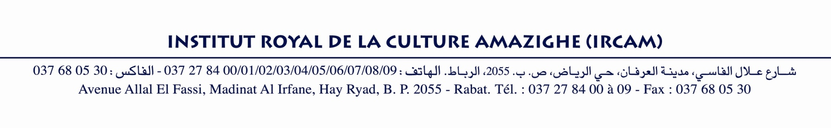
شروط وضوابط عامة للمشاركة
- ارتباط المقال بأحد محاور الكتاب المقترحة؛
- تميُّز المقال بالأصالة والجدة في موضوعه ومقاربته؛
- احترام الضوابط والمعايير المتعارف عليها علميا وأكاديميا في كتبة المقالات والدراسات شكلا ومضمونا؛
- تُقدّم المقالات من حيث حجم الخط وفق الآتي:
لغة المقال | نوع الخط | حجم الخط في المتن | حجم الخط في الهامش
عربية | Traditionnel Arabic | 15 | 12
أمازيغية | Tifinaghe Ircam Unicode | 13 | 11
أجنبية | Times New Rroman | 12 | 10
- إدراج المصادر والمراجع المعتمدة في آخر المقال؛
- لا يمكن اعتماد المقال وقبوله للنشر إلا بعد موافقة لجنة التحكيم العلمي عليه، مع التزام صاحب المقال بإجراء التعديلات التي تقترحها اللجنة عند الاقتضاء.

الجدولة الزمنية
نهاية أجَل استقبال المقترحات | 16 يناير 2022
إخبار المعنيين بالمشاركات المقبولة | 21 يناير 2022
تسليم المقال كاملا | 31 مارس 2022
تحكيم المقالات وإجراء التصحيحات | شهر أبريل 2022
إعداد الكتاب للنشر | شهر ماي 2022

استمارة المشاركة

الإسم الكامل: ...............................................................
الصفة العلمية: ...............................................................
المؤسسة/ القطاع: ............................................................
البريد الإلكتروني: .............................................................
الهاتف: .....................................................................
عنوان المقال المقترح: ........................................................
محور المقال: ................................................................
ملخص المقال: ( 250 كلمة على الأكثر)
............................................................................

آخر أجل لاستقبال استمارات المشاركة يوم 16 يناير 2022
تُرسل الاستمارة إلى أحد العنوانين الإلكترونيين:
sallou@ircam.ma
elmounadi@ircam.ma

